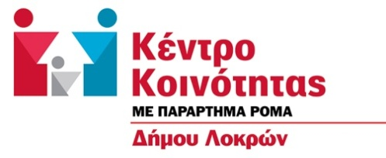 

**ΕΛΛΗΝΙΚΗ ΔΗΜΟΚΡΑΤΙΑ ΗΜΕΡΟΜΗΝΙΑ 12/07/2023**

**ΝΟΜΟΣ ΦΘΙΩΤΙΔΑΣ**

**ΔΗΜΟΣ ΛΟΚΡΩΝ**

ΔΙΕΥΘΥΝΣΗ ΚΟΙΝ.ΠΡΟΣΤΑΣΙΑΣ,

ΑΛΛΗΛΕΓΓΥΗΣ, ΠΟΛΙΤΙΣΜΟΥ

ΚΑΙ ΑΘΛΗΤΙΣΜΟΥ

**ΚΕΝΤΡΟ ΚΟΙΝΟΤΗΤΑΣ**

**ΜΕ ΠΑΡΑΡΤΗΜΑ ΡΟΜΑ**

ΤΑΧ.ΔΙΕΥΘΥΝΣΗ :Ν.ΑΒΡΑΑΜ 1

**ΠΛΗΡΟΦΟΡΙΕΣ** :

ΤΗΛ: 22330-22191, 2233081052

EMAIL: kentrokoin.dimoslokron@gmail.com

[**pronoialokrwn@gmail.com**](mailto:pronoialokrwn@gmail.com)

ΔΡΑΣΗ ΥΠΟΣΤΗΡΙΞΗΣ ΓΙΑ ΤΗΝ ΠΑΙΔΑΓΩΓΙΚΗ ΔΙΑΔΙΚΑΣΙΑ ΚΑΙ ΑΠΑΣΧΟΛΗΣΗΣ ΤΩΝ ΠΑΙΔΙΩΝ ΡΟΜΑ

Στις 5 και 6 Ιουλίου 2023 το Κέντρο Κοινότητας με Παράρτημα Ρομά, πραγματοποίησε δράση παιδαγωγικής υποστήριξης των παιδιών.

Αρχικά χωρίστηκαν τα παιδιά σε ομάδες, ορίστηκε πλαίσιο κανόνων και ακολουθίας των ενεργειών. Έπειτα πραγματοποιήθηκε διαδοχική συζήτηση .

Μετά από τη συζήτηση έγινε ανάγνωση παραμυθιού, έπειτα τα παιδιά ασχολήθηκαν με εργασίες προγραφής, ζωγραφική και παιχνίδι. Οι παραπάνω δράσεις πραγματοποιήθηκαν από τους εργαζόμενους του Κέντρου Κοινότητας με Παράρτημα Ρομά.

Θα ακολουθήσουν τακτικές συναντήσεις για την ενθάρρυνση και την υποστήριξη του γραμματισμού. Οι δράσεις θα πραγματοποιούνται κάθε Δευτέρα, Τετάρτη και Παρασκευή για όλη την καλοκαιρινή περίοδο.